MAKALAH PEMROGRAMAN LANJUT
FINAL PROJECT :
APLIKASI “NGAPOTE”



Nama : Khoironi 14.11.7887
Jeky 14.11.7915
Joni Saputra 14.11.7906
Rival Ryan Jaya 14.11.7926
Lukmanul Hakim 14.11.7923

JURUSAN TEKNIK INFORMATIKA
SEKOLAH TINGGI MANAJEMEN INFORMATIKA DAN KOMPUTER
AMIKOM YOGYAKARTA
- 016

- Latar belakang
Perubahan cuaca diluar atau didalam negeri bias berganti se iring dengan perubahan musim, namun kita tidak tahu berapa tingkat kordinat panas dingin nya cuaca di kota tertentu. .keadaan demikin menuntut penggunaan system informasi berbasis teknologi computer untuk memudahkan seseorang (user) untuk mengetahui cuaca di luar tanpa harus menghubungi seseorang yg diluar kota atau negri.
NGAPOTE adalah salah satu program aplikasi yang memberikan sumber informasi cuaca diluar secara akurat. Pembuatan aplikasi ini bertujuan untuk efisien kerja manusia(user) dalam mendapatkan informasi yg dibutuhkan.

- Tujuan
Adapun tujuan dari pembuatan aplikasi NGAPOTE ini adalah untuk merancang suatu system informasi cuaca. Sehingga dengan adanya program ini diharapkan user lebih nyaman untuk mendapatkan informasi cuaca secara akurat dapat tercapai serta informasi yang diperlukan dapat disajikan dengan cepat, tepat, akurat dan handal.

- Class diagram

Search lokaSI
OUTPUT
JSON
HALAMAN WEBSITE

D . Manual Book

Pertama ketikan lokasi anda di text box penacrian
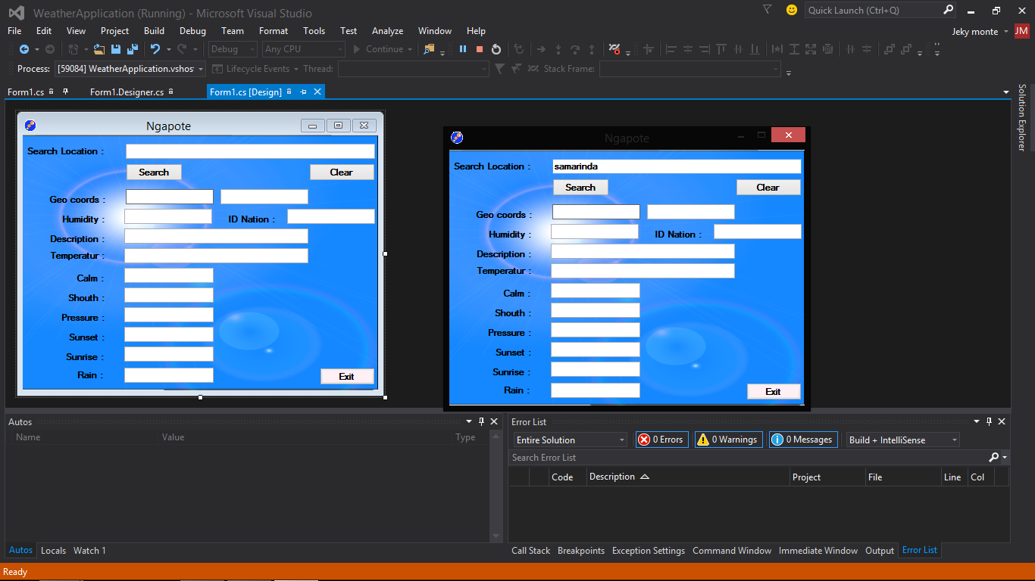
Kemudian klik button /ombol search
Kemudian data akan tampil di textbox penampil data
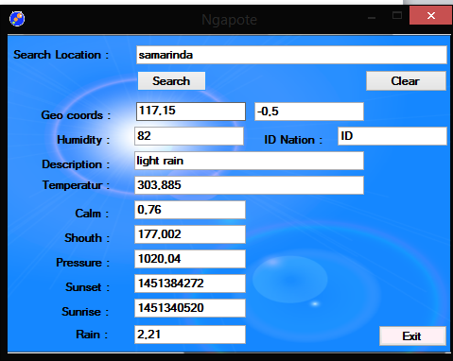

Untuk mengulang anda bias langsung ketikan atau klik clear terlebih dahulu
dan data akan di clear
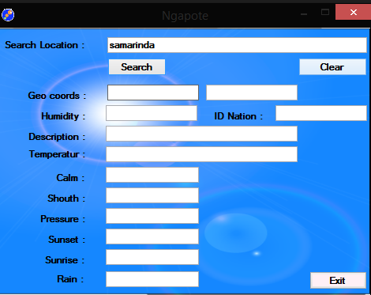
Dan jika nama lokasi tidak valid atau kesalahan koneksi maka akan muncul pembertahuan kesalahan
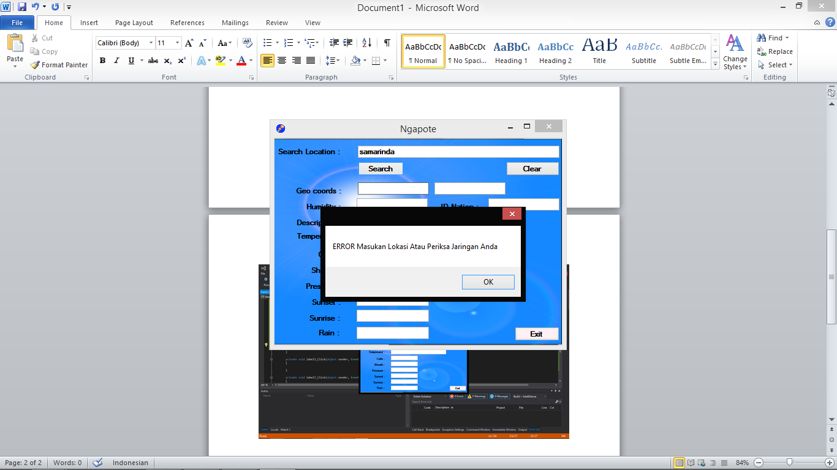
Dan jika anda ingin menutup program anda bisa klik tombol EXIT atau langsung klik Tanda X di pojok kanan atas

